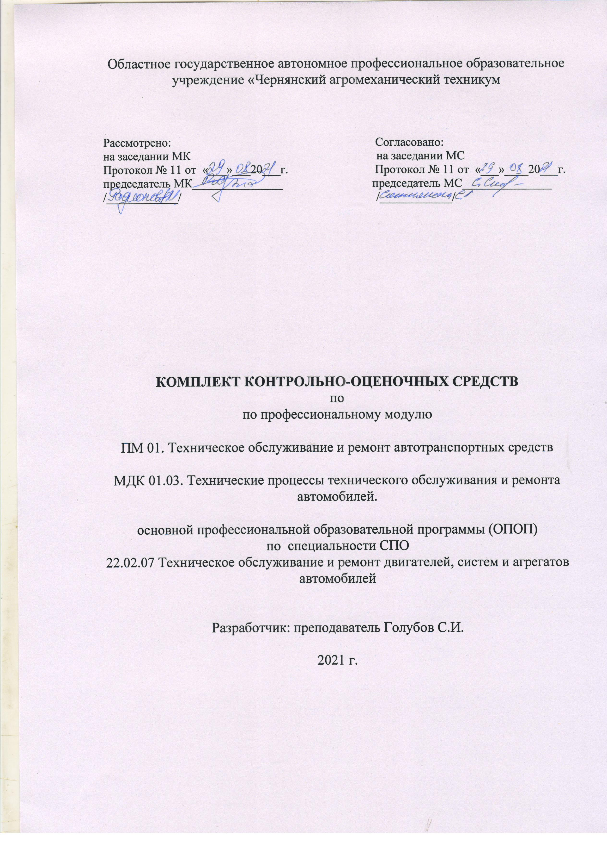
Областное государственное автономное профессиональное образовательное учреждение «Чернянский агромеханический техникум

Рассмотрено: Согласовано:
на заседании МК на заседании МС
Протокол № 11 от «___»___20___г. Протокол № 11 от «___»____20___г.
председатель МК_______________ председатель МС_______________
/____________/ /____________/

КОМПЛЕКТ КОНТРОЛЬНО-ОЦЕНОЧНЫХ СРЕДСТВ
по
по профессиональному модулю

ПМ 01. Техническое обслуживание и ремонт автотранспортных средств

МДК 01.03. Технические процессы технического обслуживания и ремонта автомобилей.

основной профессиональной образовательной программы (ОПОП)
по специальности СПО
22.02.07 Техническое обслуживание и ремонт двигателей, систем и агрегатов автомобилей

Разработчик: преподаватель Голубов С.И.

2021 г.

Чернянка 2021 г.

Комплект контрольно – оценочных средств разработан на основе программы ПМ.01 Техническое обслуживание и ремонт автотранспортных средств в соответствии с требованиями Федерального государственного образовательного стандарта среднего профессионального образования для специальности 23.02.07 Техническое обслуживание и ремонт двигателей, систем и агрегатов автомобилей.

1. Паспорт комплекта контрольно-оценочных средств
1.1 Область применения
Комплект оценочных средств (КОС) предназначен для проверки ПМ.01 Техническое обслуживание и ремонт автотранспортных средств программы подготовки специалистов среднего звена по специальности СПО 23.02.07 Техническое обслуживание и ремонт двигателей, систем и агрегатов автомобилей.

1.2 Объекты оценивания – результаты освоения УД/МДК
В результате оценки осуществляется проверка следующих объектов:
уметь:
У1-разрабатывать и осуществлять технологический процесс технического обслуживания и ремонта автотранспорта;
У3- анализировать и оценивать состояние охраны труда на производственном участке;
знать/понимать:
З2-правила оформления технической и отчетной документации;
З5-основы организации деятельности организаций и управление ими;

Вышеперечисленные умения и знания направлены на формирование у студентов следующих профессиональных и общих компетенций:
ПК 1.1. Организовывать и проводить работы по техническому обслуживанию и ремонту автотранспорта.
ПК 1.2. Осуществлять технический контроль при хранении, эксплуатации, техническом обслуживании и ремонте автотранспорта.
ПК.1.3. Разрабатывать технологические процессы ремонта узлов и деталей.
ОК 1 Понимать сущность и социальную значимость своей будущей профессии, проявлять к ней устойчивый интерес
ОК 2 Организовывать собственную деятельность, определять методы и способы выполнения профессиональных задач, оценивать их эффективность и качество.
ОК 3 Решать проблемы, оценивать риски и принимать решения в нестандартных ситуациях.
ОК 4 Осуществлять поиск, анализ и оценку информации, необходимой для постановки и решения профессиональных задач, профессионального и личностного развития.
ОК 5 Использовать информационно-коммуникационные технологии для совершенствования профессиональной деятельности.
ОК 6 Работать в коллективе и команде, обеспечивать ее сплочение, эффективно общаться с коллегами, руководством, потребителями.
ОК 7 Ставить цели, мотивировать деятельность подчиненных, организовывать и контролировать их работу с принятием на себя ответственности за результат выполнения заданий.
ОК 8 Самостоятельно определять задачи профессионального и личностного развития, заниматься самообразованием, осознанно планировать повышение квалификации.
ОК 9 Быть готовым к смене технологий в профессиональной деятельности.

1.3. Распределение оценивания результатов обучения по видам контроля МДК
Формой аттестации по междисциплинарному курсу является экзамен.
Таблица 2
Оценивание результатов обучения на промежуточной аттестации
Форма аттестации
(в соответствии с учебным планом)
Уметь
У1-разрабатывать и осуществлять технологический процесс технического обслуживания и ремонта автотранспорта;
Составляет схемы сборки узлов, механизмов, приборов технологического процесса технического обслуживания и ремонта автотранспорта;
Графические, схемы, технологические маршруты технологического процесса технического обслуживания и ремонта автотранспорта составлены верно
Г, Т, Пз
Экзамен
У3- анализировать и оценивать состояние охраны труда на производственном участке;
Перечисляет необходимые правила охраны труда на производственном участке ТОиР
Правила по охране труда определены верно.
Ре, П, И
Знать

З2-правила оформления технической и отчетной документации;
Составляет и оформляет техническую и отчетную документацию;
Техническая документация оформлена, верно.
А, Т, У
З5-основы организации деятельности организаций и управление ими;
Выполняет организацию ТОиТР в соответствии с правилами организации технического, ремонтного производства
Организация технического обслуживания и текущего ремонта определена, верно.
А, Т, У
Экзамен
У – устный ответ; Ре - реферативное задание; П - поисковое задание; А - аналитическое задание; Г - графическое задание; Т - тестовое задание; Пз - практическое задание; И - исследовательское задание

2. Комплект контрольно-оценочных средств
Включает в себя оценочные средства, предназначенные для проведения промежуточной аттестации: экзамена.
2.1 Экзамен
Экзамен проводится в форме: ответы на вопросы билетов. Каждый билет содержит два теоретических вопроса и одно практическое задание. Всего предусмотрено 20 билетов (40 теоретических вопросов и 20 ситуационных заданий). Вопросы и задания скомбинированы таким образом чтобы, наиболее полно охватить изучение разделов курса.
2.2.1. Теоретические задания:
1.Надежность и долговечность автомобиля.
2.Система ТО и ремонта подвижного состава.
3.Положение о ТО и ремонте подвижного состава.
4.Общие сведения о технологическом и диагностическом оборудовании, приспособлениях и инструменте.
5.Оборудование для уборочных, моечных и очистных работ.
6.Осмотровое и подъемно-транспортное оборудование.
7.Оборудование для смазочно-заправочных работ.
8.Оборудование, приспособления и инструмент для разборочно-сборочных работ.
9.Диагностическое оборудование
10.Заказ-наряд
11.Приемо-сдаточный акт
12.Диагностическая карта
13.Технологическая карта
14.Технологический расчет комплекса технического обслуживания (ЕО, ) с разработкой технологии и организации работ на одном из постов.

15.Технологический расчет комплекса технического обслуживания (ТО-1,) с разработкой технологии и организации работ на одном из постов.

16.Технологический расчет комплекса технического обслуживания (ТО-2) с разработкой технологии и организации работ на одном из постов.

17.Технологический расчет постов (линий) общей или поэлементной диагностики с разработкой технологии и организации работ по диагностированию группы агрегатов, систем.

18.Технологический расчет комплекса текущего ремонта автомобилей с разработкой технологии и организации работы на одном из рабочих мест.

19.Технологический расчет одного из производственных участков (цехов) с разработкой технологии и организации работы на одном из рабочих мест.

20.Технологический процесс ремонта детали.

21.Технологический процесс сборочно-разборочных работ.

22.Проектирование производственных участков авторемонтных предприятий.
23.Охарактеризуйте работы, выполняемые при диагностике, техническом обслуживании системы питания карбюраторного двигателя

24.Охарактеризуйте работы при техническом обслуживании и ремонту генераторов

25.Охарактеризуйте работы, выполняемые при диагностике, техническом обслуживании дизельного двигателя

26.Составление алгоритма определения технического состояния аккумуляторной батареи

27.Охарактеризуйте работы, выполняемые при техническом обслуживании системы питания двигателей, работающих на газе

28.Составление алгоритма определения технического состояния генератора

29.Охарактеризуйте работы, выполняемые при техническом обслуживании трансмиссии

30.Охарактеризуйте работы при диагностике неисправностей в реле-регуляторе;

31.Охарактеризуйте работы, выполняемые при ежедневном техническом обслуживании автомобилей и при ТО1.

32.Составление алгоритма определения технического состояния стартера

33.Охарактеризуйте работы, выполняемые при втором техническом обслуживании автомобилей

34.Охарактеризуйте работы при диагностике неисправностей стартера

35.Охарактеризуйте работы, выполняемые при техническом обслуживании двигателя

36.Составить алгоритм методики проведения диагностики геометрии кузова

37.Охарактеризуйте работы, выполняемые при техническом обслуживании системы смазки двигателя

38.Составить алгоритм методики проведения диагностики колес

39.Охарактеризуйте работы, выполняемые при техническом обслуживании системы охлаждения двигателя

40.Составить алгоритм методики проведения прокачки тормозов

41.Охарактеризуйте работы, выполняемые при техническом обслуживании системы питания карбюраторного двигателя

42.Составить алгоритм методики проведения замены колес
43.Охарактеризуйте работы, выполняемые при техническом обслуживании дизельного двигателя

44.Составить алгоритм методики проведения регулировки рулевого механизма

45.Охарактеризуйте работы, выполняемые при техническом обслуживании коробки передач

46.Составить алгоритм методики проведения проверки бензонасоса
47.Охарактеризуйте работы, выполняемые при техническом обслуживании карданной передачи

48.Составить алгоритм методики проведения диагностики содержания выхлопных газов

49.Охарактеризуйте работы, выполняемые при техническом обслуживании сцепления

50.Составить алгоритм методики проведения диагностики двигателя на шумы

51.Назначение, виды технического обслуживания и ремонта автомобилей и их характеристика

52.Составить алгоритм методики проведения диагностики тормозной подвески

53.Охарактеризуйте факторы , влияющие на периодичность проведения технического обслуживания

54.Составить алгоритм методики проведения диагностики ходовой части автомобиля

55.Перечислить основные неисправности заднего моста автомобиля

56.Составить алгоритм методики определения угара масла

57.Охарактеризуйте работы, выполняемые при техническом обслуживании КШМ двигателя автомобиля

58.Составить алгоритм методики определения компрессии двигателя

59.Охарактеризуйте работы, выполняемые при техническом обслуживании ГРМ двигателя автомобиля

60.Составить алгоритм методики проверки топливных жиклёров

61.Охарактеризуйте работы, выполняемые при техническом обслуживании системы питания двигателей, работающих на газе

62.Составить алгоритм методики проверки свободного хода педали сцепления

63.Перечислить основные неисправности коробки передач

64.Составить алгоритм методики регулировки уровня в поплавковой камере карбюратора

65.Перечислить основные неисправности колес и шин автомобиля

66.Составить алгоритм методики проверки работы термостата

67.Перечислить основные неисправности тормозной системы с гидроприводом

68.Составить алгоритм методики проверки усилия затяжки болтов крепления головки блока цилиндров

69.Охарактеризуйте работы, выполняемые при техническом обслуживании кузова автомобиля

70.Составить алгоритм методики проверки теплового зазора клапанов автомобиля ВАЗ 21014

71.Охарактеризуйте работы, выполняемые при техническом обслуживании рулевого управления автомобиля Лада Гранта

72.Составить алгоритм методики диагностики системы охлаждения

73.Охарактеризуйте работы, выполняемые при техническом обслуживании подвески автомобиля Лада Веста

74.Составить алгоритм методики проверки натяжения ремня вентилятора

2.2.3. Перечень объектов контроля и оценки
За правильный ответ на теоретические вопросы 1 выставляется положительная оценка 2балла, вопрос 2 выставляется положительная оценка 2балла.
За правильное решение ситуационной задачи выставляется положительная оценка 2балла
Максимальное количество баллов за билет – 6 баллов.
За неправильный ответ на вопросы или неверное решение задачи выставляется отрицательная оценка 0баллов

Шкала оценки образовательных достижений
Результативность правильных ответов
баллы
Оценка уровня подготовки
отметка

вербальный аналог

6
5
отлично
5-4
4
хорошо
3-2
3
удовлетворительно
0-1
2
неудовлетворительно

2.2. Перечень материалов, оборудования и информационных источников, используемых в аттестации
Перечень материалов, оборудования и информационных источников, используемых в аттестации
Оборудование и техническое оснащение рабочих мест: ПК, локальная сеть, выход в глобальную сеть, пакет прикладныхпрограмм
Основные источники:
- Баловнев В.И., Данилов Р.Г. Автомобили и тракторы. Краткий справочник. – М.: Академия, 2016 г. – 384 с.
- Афонин Г.С.,Барщенков В.Н.,Кондратьев Н.В. Автоматическиетормоза подвижногосостава.Учебник: Рекомендовано ГОУ ВПО МГУПС. – М.: Академия, 2015 г. – 320 c., пер. № 7 бц.
- Пузанков А.Г.Автомобили:Конструкция,теория и расчет.Учебник: ДопущеноМинобразованием России2-е изд., – М.: Академия, 2016 г. – 544 с., пер. № 7 бц.
- Пузанков А.Г.Автомобили:Устройство автотранспортных средств.Учебник: ДопущеноМинобразованием России6-е изд., – М.: Академия, 2015 г. – 560 с., пер. № 7 бц.
- Пузанков А.Г.Автомобили:Устройство и техническое обслуживание.Учебник: ДопущеноМинобразованием России5-е изд., – М.: Академия, 2016 г. – 640 с., пер. № 7 бц.
- Вахламов В.К., Шатров М.Г.,Юрчевский А.А.;Под ред. ЮрчевскогоА.А.. Автомобили: Теория и конструкция автомобиля и двигателя Учебник: Допущено Минобразованием России 6-е изд. стер. – М.: Академия, 2016 г. – 816 с. пер. № 7 бц
- Родичев В.А. Легковой автомобиль. Учеб.пособие: Допущено Минобразованием России 3-е изд. перераб. – М.: Академия, 2015 г. – 64 с. пер. № 7 бц
- Петросов В.В. Ремонт автомобилей и двигателей. Учебник: Допущено Минобразованием России 6-е изд. стер. – М.: Академия, 2017 г. – 224 с. обл.
- Карагодин В.И., Митрохин Н.Н. ремонт автомобилей и двигателя. Учеб.пособие: Допущено Минобразованием России 7-е изд. стер. – М.: Академия, 2017 г. – 496 с. пер.№ 7 бц
17.Журналы:
«За рулем», «QUATTRORUOTE», «АБС АВТО», «Инструмент. Технология. Оборудование»,«Информационные технологии»
Использование ресурсов сети Интернет:
http://autoustroistvo.ru/dvigatel-dvs/;
http://avtotehtrans.ru/remont_tnvd_kamaz_740.html;
http://moyprius.ru/sistema-oxlazhdeniya-oxlazhdayushhaya-zhidkost-toyota-prius-hibrid.html;

